“乐山市金口河区大峡谷景区游客接待中心及道路提升改造工程(游客接待中心)”
建设用地规划许可证公布
建设项目公布 | 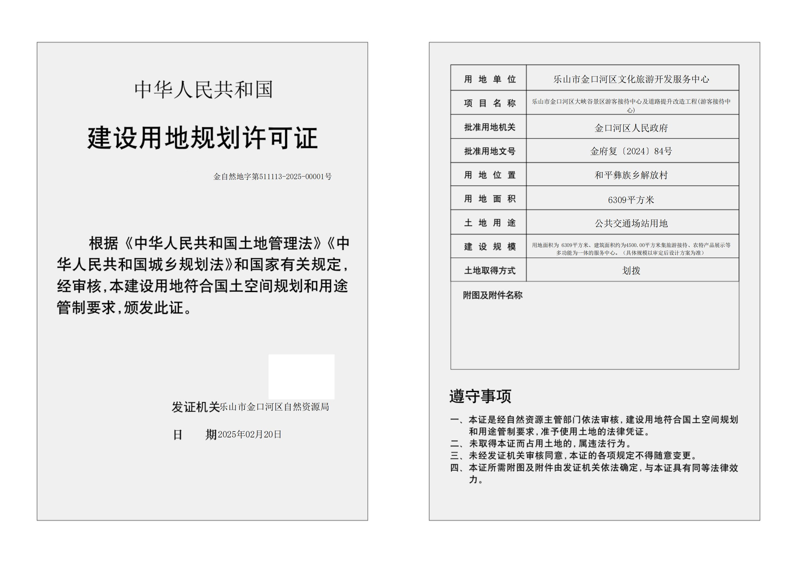  证书
用地单位：
乐山市金口河区文化旅游开发服务中心
用地位置:
和平彝族乡解放村
该项目建设用地规划许可已经批准，根据《中华人民共和国城乡规划法》第 四十条、《四川省城乡规划条例》 第四十八条之规定，现予以公布。

乐山市金口河区自然资源局
2025 年 2 月 24 日

